

PHPCMS二次开发需求概述
天威诚信数字认证中心
北京天威诚信电子商务服务有限公司
2012年10月

目录
1 开发目标 2
2 系统结构 2
3 需求描述 2
3.1 TEA二次开发需求 2
3.1.1 订单模块 2
3.1.2 产品管理 3
3.2 TA二次开发需求 3
3.2.1 订单模块 3
3.2.2 产品管理 4
3.3 整站后台管理需求 4

开发目标
使用PHPCMS系统，在现有TEA/TA网站的产品介绍、产品申请、产品管理功能基础上，增加订单管理功能及会员管理功能，同时优化完善产品管理功能，并实现与天威诚信内部业务支撑系统的订单流转。
天威诚信内部业务支撑系统开发语言为JAVA，接口定义目前暂定为JAVA。

系统结构
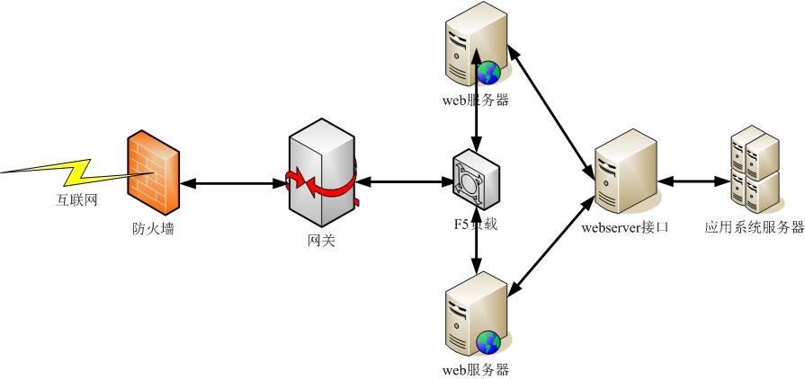

需求描述
二次开发平台为上海盛大开发的PHPCMS管理系统，采用的版本为2008sp4版。预期在使用该平台的基本模块、新闻、产品、会员、订单、财务、下载等模块的基础上，通过细节的调整满足TEA/TA产品的定制需求，具体如下：

TEA二次开发需求

订单模块
①开发新的价格计算公式
满足TEA产品的多种定价策略，包括但不限于初始价格、更新价格、增购价格、恢复加密证书\恢复加密证书并申请新证书价格。
②增加上传功能
标准PHPCMS平台会员区中已实现会员头像的上传，在订单管理模块中要求实现电子表格和图像的上传，上传资料需与会员区上传的资料分开。
③有效订单流转功能
已付款的有效订单流转至天威诚信内部业务支撑系统。
④增加订单修改功能
在已付款未发货之前，用户可修改订单中除产品数量及金额之外的所有信息。
⑤增加退换货功能
⑥增加订单跟踪功能

产品管理
分页面项 | 说 明
状态查询 | 输入查询条件，调用CKS系统进行展示
更新证书 | 使用通行码，调用CKS系统的更新功能
吊销证书 | 使用吊销码，调用CKS系统的吊销功能
恢复证书 | 线下操作
天威盾解锁 | 打开解锁页面，调用CKS系统的解锁功能
天威盾初始化 | 打开初始化页面，调用CKS系统的初始化功能
上述所有功能需要调用CKS平台接口，计划使用Web Server接口方式实现，内部支撑系统开发团体正在开发中。

TA二次开发需求

订单模块
①提交订单分为两种情况
已部署SSL证书的，只需购买客户端证书；未部署SSL证书的，需要同时购买SSL证书及客户端证书。
②开发新的价格计算公式
满足TA产品的多种定价策略，包括但不限于SSL证书及客户端证书初始价格、更新价格、增购价格，替换SSL证书的价格。
③有效订单流转功能
已付款的有效订单流转至天威诚信内部业务支撑系统。
④增加上传功能
标准PHPCMS平台会员区中已实现会员头像的上传，在订单管理模块中要求实现电子表格和图像的上传，上传资料需与会员区上传的资料分开。
⑤增加订单修改功能
在已付款未发货之前，用户可修改订单中除产品数量及金额之外的所有信息。
⑥增加退换货功能
⑦增加订单跟踪功能

产品管理
分页面项 | 说 明
状态查询 | 输入查询条件，调用CKS系统进行展示
更新证书 | 使用通行码，调用CKS系统的更新功能
吊销证书 | 使用吊销码，调用CKS系统的吊销功能
天威盾解锁 | 打开解锁页面，调用CKS系统的解锁功能
天威盾初始化 | 打开初始化页面，调用CKS系统的初始化功能
上述所有功能需要调用CKS平台接口，计划使用Web Server接口方式实现，内部支撑系统开发团体正在开发中。

整站后台管理需求
实现TEA（http://tea.itrus.com.cn）和TA（http://ta.itrus.com.cn）两个网站前端使用统一的后台系统进行管理。

